108年度臺北市國民中小學相聲藝術教育推廣活動
「教師相聲研習」實施計畫
- 辦理依據：臺北市政府教育局108年度工作計畫辦理。
- 辦理目的：為推廣傳統相聲表演藝術，提升本市師生國語文素質，並
增進教師指導學生相聲表演與欣賞能力，特舉辦本研習。
- 主辦單位：臺北市政府教育局。
- 承辦單位：臺北市南港區舊莊國民小學。
- 參加對象：本市公私立國民中、小學教師，預定40人。
- 實施項目及內容：
- 報名日期：即日起至108年6月28日(五)止，依報名先後順序錄取。
- 報名方式：逕至臺北市教師研習電子護照網站報名。
- 研習日期：108年7月11、12日(星期四、五)，共二天。
- 研習地點：臺北市南港區舊莊國民小學視聽教室(地址：臺北市南港區舊莊街一段100號)。
- 課程內容：包含三塊板說學逗唱、指導學生比賽經驗分享等。 (詳附件一:研習課程表)。
- 參加研習教師及工作人員核予公假。
- 聯絡人：
  - 舊莊國小學務處戎家盛主任、許鑫渝組長。
  - 電話：2782－1418轉分機120、121。
  - e-mail：fishtoma@gmail.com (許鑫渝組長) 。
- 辦理本活動有功人員，另依相關規定給予敘獎。
- 本計畫奉核後實施，修正時亦同。
附件一：教師相聲研習課程表

108年臺北市國民中小學相聲藝術教育推廣活動
「教師相聲研習」課程表
日期 | 時間 | 活動內容 | 說明 | 備註
第  一  天  ︵  7  月  11  日  ︶ | 08：30-09：00 | 報到 | 簽到領取研習資料 | 穿堂
第  一  天  ︵  7  月  11  日  ︶ | 09：00-09：10 | 始業式 | 教育局長官致詞 | 視聽教室
第  一  天  ︵  7  月  11  日  ︶ | 09：10-12：00 | 第一節 | 指導學生相聲比賽經驗分享 | 視聽教室
第  一  天  ︵  7  月  11  日  ︶ | 09：10-12：00 | 第一節 | 九九劇團教師群  舊莊國小助教廖啟森 | 視聽教室
第  一  天  ︵  7  月  11  日  ︶ | 12：00-13：00 | 午餐時間 | 吃飽飯、充足電 | 同心園
第  一  天  ︵  7  月  11  日  ︶ | 13：00-16：00 | 第二節 | 快板一二三 | 視聽教室
第  一  天  ︵  7  月  11  日  ︶ | 13：00-16：00 | 第二節 | 九九劇團教師群  舊莊國小助教戎家盛 | 視聽教室
第  一  天  ︵  7  月  11  日  ︶ | 16：00 | 賦歸 | 返回溫暖的家
第  二  天  ︵  7  月  12  日  ︶ | 09：00-12：00 | 第三節 | 實作排練走位  分組練習指導 | 視聽教室
第  二  天  ︵  7  月  12  日  ︶ | 09：00-12：00 | 第三節 | 九九劇團教師群  舊莊國小助教黃信元 | 視聽教室
第  二  天  ︵  7  月  12  日  ︶ | 12：00-13：00 | 午餐時間 | 吃飽飯、充足電 | 同心園
第  二  天  ︵  7  月  12  日  ︶ | 13：00-16：00 | 第四節 | 學習成果展演 | 視聽教室
第  二  天  ︵  7  月  12  日  ︶ | 13：00-16：00 | 第四節 | 九九劇團教師群  舊莊國小助教戎家盛 | 視聽教室
第  二  天  ︵  7  月  12  日  ︶ | 16：00～ | 賦歸 | 返回溫暖的家
備註：
- 全程參與者核給研習時數12小時。
- 研習人員請自備環保杯、紙筆
- 研習師資群：九九劇團教師群、戎家盛老師、黃信元老師。
附件二：舊莊國小地理位置及交通方式

- 舊莊國小地理位置圖
舊莊國小
- 舊莊國小交通方式：
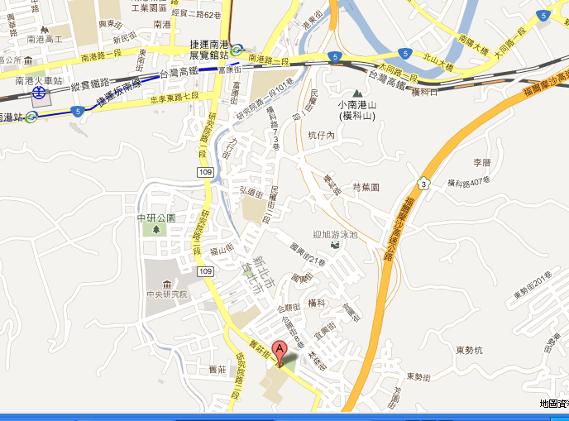
1.捷運南港展覽館站5號出口過天橋到馬路對面，搭乘下列公車，到舊莊國小站下車：
(212、306、245、276、679、小5、小1)
2.捷運南港站下車，搭乘212公車，到舊莊國小站下車。
3.搭乘往中華科大公車，到研究院站下車，走路約3 - 5分鐘：
(205、270、620、645、藍25)

